Комитет образования ЕАО
Областное государственное профессиональное
образовательное бюджетное учреждение
«ПОЛИТЕХНИЧЕСКИЙ ТЕХНИКУМ»

Рассмотрено на заседании ПЦК Утверждено
(протокол № _____ от ________) Директор ОГПОБУ
Председатель ПЦК ________ «Политехнический техникум»
М.Б.Калманов ____________

Методическая разработка для преподавателей СПО
по математике

«ИГРОВЫЕ ТЕХНОЛОГИИ В ОРГАНИЗАЦИИ
ВНЕКЛАССНЫХ ЗАНЯТИЙ ПО МАТЕМАТИКЕ
ДЛЯ СТУДЕНТОВ ОГПОБУ «ПОЛИТЕХНИЧЕСКИЙ ТЕХНИКУМ»
Учебная методическая разработка

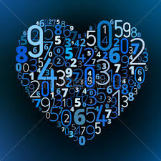

Разработчик(и): Хаенко К.В., преподаватель математики

Составитель(и): Берман Н.А., методист

Биробиджан
2016
Учебная методическая разработка для преподавателей СПО содержит материалы, позволяющие организовать в учебном заведении внеклассную работу по дисциплине «Математика» с применением игровых технологий. Даёт возможность познакомиться с опытом работы преподавателя в организации внеклассных занятий по достаточно трудно усваиваемым дисциплинам.
Данная методразработка содержит не только занимательный материал по дисциплине «Математика», но и дает возможность провести повторение по некоторым разделам, позволяет познакомиться с исследовательской и методической работой преподавателя техникума.
Данный методический материал помогает педагогу разобраться в актуальных вопросах преподавания данной дисциплины в техникуме, школе.
Методическая разработка будет интересна преподавателям, методистам СПО и школьным учителям.

Содержание

- Внеклассное мероприятие по дисциплине «Математика» «Колесо истории математики»….4
- Внеклассное мероприятие по дисциплине «Математика» «Математический ералаш»……..11
- Внеклассное мероприятие по дисциплине «Математика». Игра «Кто хочет стать отличником?»…………………………………………………………………………………….17
- Список использованной литературы……………………………………………………………20

Внеклассное мероприятие по дисциплине «Математика»
«Колесо истории математики»

Цели:
- - развитие познавательного интереса к предмету математика;
- - развитие интеллектуальных способностей обучающихся;
- - расширение кругозора обучающихся;
- - воспитание стремления к постоянному совершенствованию;
- - формирование чувства солидарности и здорового соперничества;
- - формирование умения продуктивно общаться и взаимодействовать с коллективом.

Техническое оборудование: компьютер, мультимедийный проектор.
Оборудование: стенд с кармашками трех цветов; три комплекта карточек с числами от 100 до 1000; карточки с вариантами ответов.

Раздаточный материал и наглядные средства:

Презентация (прилагается), карточки с заданиями для капитанов; карточки с формулами, в которых допущены ошибки; приборы для демонстрации опытов.
Планируемые результаты:
Предметные:

В мотивационной сфере:

1. самостоятельно оценивать ситуацию, принимать решение, владеть навыками познавательной рефлексии.

2. демонстрировать готовность к конкретной предметной деятельности.
Метапредметные:
Работа с метапредметной единицей «Знание»: способность работать с понятиями, систематизировать материал, работать с системой знаний.
«Проблема»: учатся обсуждать вопросы; усваивают техники позиционного анализа; умения организовывать и вести диалог.
Личностные:
Проявление познавательных интересов и активности в данной области предметной деятельности; самоопределение в выбранной сфере будущей профессиональной деятельности.
Игра рассчитана на студентов 1 курса. Данная игра разработана и проведена в рамках недели физики и математики. Материал представлен в виде электронной презентации в программе PowerPoint; описание, вопросы, ответы в программе Word.

Ход игры:
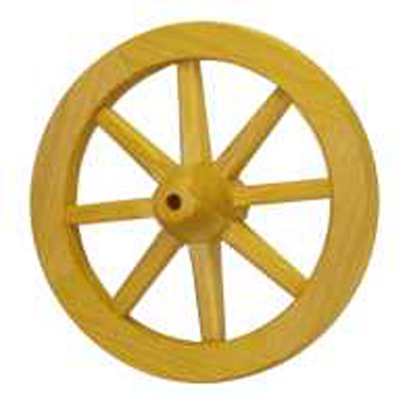
Действующие лица: ведущий; три команды (синие, зеленые, красные); два мудреца (помощники ведущего).
Правила игры.
Ведущий читает вопрос. Мудрецы прикрепляют карточки с вариантами ответов к доске. Команды записывают на листах бумаги свои ответы, вставляют их в конверты и сдают мудрецам. Мудрецы оценивают ответы команд и называют правильные.
За каждый правильный ответ команда получает 100 баллов и условно «проезжает» 100 верст. Карточки с набранными командой баллами вставляются в кармашки команд на стенде.
Побеждает команда, которая «проехала» большее расстояние.
Вопросы командам.
Вопрос 1. В далеком прошлом египтяне свободно выполняли арифметические действия не только над целыми числами, но и над дробными. И это происходило тогда, когда у них не было ни удобного способа записи числа, ни правил арифметических действий, ни таблицы умножения. В папирусах какого ученого дается решение 84 задач на разные вычисления?
Варианты ответов: Архимед, Ахмес, Евклид.
Ответ: В папирусах Ахмеса дается решение 84 задач на разные вычисления. В нем почти нет задач по геометрии. Однако подтверждением того, что египтяне хорошо знали геометрию, являются удивительные египетские пирамиды.

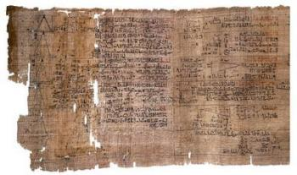

Папирус Ахмеса

Вопрос 2: Римский император Юлий Цезарь ввел в Риме календарь. С того времени этот календарь стали называть Юлианским. Он оказался настолько удачным, что им начали пользоваться и другие народы. По Юлианскому календарю, т.е. по старому стилю до 1927 года жила и наша страна. У народа какой страны Юлий Цезарь заимствовал этот удачный календарь?
Варианты ответов: Вавилон, Финикия, Египет.
Ответ: Египтяне умели достаточно точно измерять и вычислять время; они открыли один из удачных календарей. Им было известно, что год нельзя разделить на целое количество оборотов Луны вокруг Солнца. В египетском году было 365 ¼ суток, а это близко к тому, что есть на самом деле.
Египетский календарь оказался настолько удачным, что Юлий Цезарь заимствовал его и для Рима.

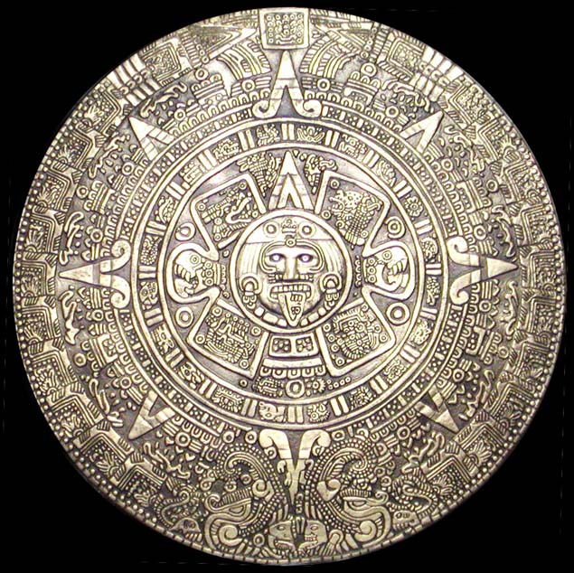

Юлианский календарь
Вопрос 3: Выполненные с помощью блоков строительные и другие технические работы известного ученого всех времен Архимеда вызвали удивление современников. Люди приписывали Архимеду слова «Дайте мне точку опоры, и я переверну Мир!» Говорят, что Архимед нашел приспособление, с помощью которого одной рукой опустил судно на воду. Инженеры и мастера какой страны стали пользоваться блоками задолго до Архимеда?
Варианты ответов: Египет, Вавилон, Индия.
Ответ: Около 6000лет назад жители Вавилона изобрели колесо. Колесо и весы были первыми помощниками человека. Вавилонские мастера начали использовать и блоки.

Вопрос 4: Слово «геометрия» - греческое, в переводе означает «землемерие». В какой стране, по мнению ученых, возникла эта наука?
Варианты ответов: Греция, Египет, Вавилон.
Ответ: Ученые считают, что геометрия возникла очень давно у египтян. После каждого разлива на Ниле земледельцам приходилось заново делить поля на участки и находить старые границы. А для этого нужно было уметь измерять площади разных фигур.

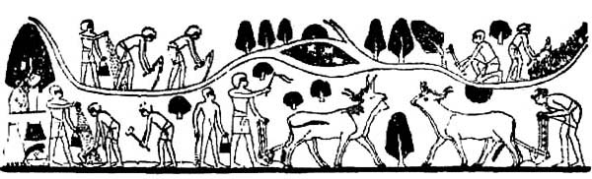

Египетские земледельцы

Вопрос 5: В далеком прошлом греки большое внимание уделяли именно геометрии. Известный ученый над дверьми дома, в котором он проводил занятия, сделал надпись: «Тот, кто не изучает геометрию, пусть не входит в эту дверь!»
Назовите имя ученого, который сделал эту надпись.
Варианты ответов: Платон, Пифагор, Евклид.
Ответ: Древний философ Сократ не занимался геометрией, поскольку не любил ее. У него был ученик Платон, тоже философ, который занимался геометрией и сделал такую надпись над дверьми дома.

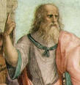

Платон

Вопрос 6: Кроме теоретиков, в Греции были ученые – практики. Они, например, первыми научились издали определять расстояния до корабля в море с помощью равнобедренного треугольника.
Кто из греческих математиков научил египтян определять высоту пирамиды по длине ее тени?
Варианты ответов: Фалес, Евклид, Ахмес.
Ответ: Греческий математик Фалес научил египтян определять высоту пирамиды по длине ее тени.
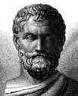
Фалес
Вскоре все страны, про которые мы рассказывали, были завоеваны римлянами.
Римляне убили Архимеда. А вот настоящими математиками они так и не стали. Около 500 лет Римская империя была разбита племенами с севера Европы и перестала существовать.
Начался тысячелетний период средних веков, который можно назвать сложным для математики, т.к. у науки появился злейший враг – христианская церковь. Книги ученых монахи палили на кострах. Церковь жестоко преследовала любую научную идею.
От инквизиции пострадали такие выдающиеся ученые, как Галилей, Бруно и другие.

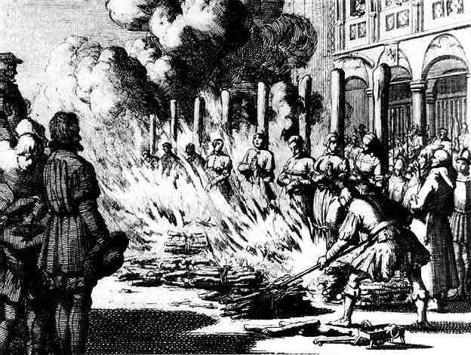

Сожжение
Вопрос 7: Этот человек – известный математики и физик Учений жил одновременно с Декартом, Ферма, которые были более знатными людьми, чем он сам. Его новаторская работа по теории вероятности созвучна с аналогичной работой Ферма.
Его жизнь – это история человека, который не оценил свой талант. Ученый не осознал, что был рожден не для того, чтобы уничтожать иезуитов, а чтоб стать великим математиком. И все же ему удалось осуществить то, на что он был способен, и никто не сможет больше этого сделать. Как физик, изучающий работы Торричелли, которые касаются атмосферного давления, он внес существенные изменения к ним. Кто этот ученый?
Варианты ответов: Ньютон, Паскаль, Коперник.
Ответ: Известный французский математик, физик и философ Блез Паскаль сделал все эти открытия.

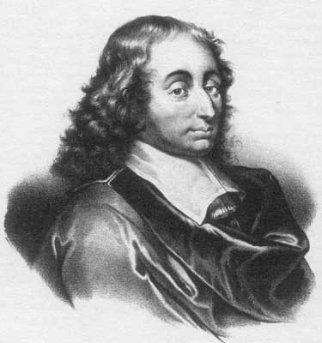

Блез Паскаль

Вопрос 8: Человек, который внес большой вклад в развитие математики.
Он писал свои труды так легко, как опытный литератор пишет письма друзьям. Даже полная слепота на протяжении последних 17 лет жизни не уменьшила его творческой активности. Его труды составляют около 80 томов. Его математическая деятельность началась в год смерти Ньютона. Аналитической геометрии было в то время уже 90 лет, анализу -50, а закону всемирного тяготения - 40 лет. Как алгоритмист этот ученый не превзойден никем. Кто это?
Варианты ответов: Эйлер, Абель, Лобачевский.
Ответ: Это – Леонард Эйлер, который принадлежит к гениальнейшим математикам всех времен. В истории точных наук его имя стоит рядом с Декартом и Галилеем.

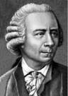

Леонард Эйлер

Подведение итогов и объявление победителей игры.

Внеклассное мероприятие по дисциплине «Математика» «Математический ералаш»
Математика – наука,
Без неё нам не прожить.
Когда не можешь – это мука!
Когда не хочешь – это скука!
Спешите все!
Мы всех научим
Мозгами быстро шевелить!
ВЕДУЩИЙ:
Арифметика! Даже в каменный век
Обращался к тебе человек.
Без тебя невозможно предметы считать,
Невозможно построить мосты
Там, где сложное, новое надо создать,
Лучшим другом становишься ты.
Если раньше тебе приходилось одной
Много трудных вопросов решать,
То теперь на просторах планеты большой
Ты у нас многодетная мать.
Геометрия, алгебра - дети твои,
С ними в жизнь претворяем мечты,
Но запомни: огромным успехом своим
Человеку обязана ты.

Раунд 1-й: История и Математика.

• Петр Первый хорошо знал адицию, субстракцию, мультипликацию и дивизию. В его времена эти действия знали далеко не все, и Петр настойчиво заставлял изучать это своих сподвижников. Сейчас это знает каждый школьник. Как он это называет? ( + - * /)
• Что на Руси раньше называли " ломаными числами" (дроби)?
• Сколько подвигов совершил Геракл? (12)
(Пифагор)
Он – первый философ на Земле, он открыл законы современного нам музыкального ряда, он открыл тайны строения Солнечной системы, он – родоначальник открытия числа «Пи»;
Он был также и отличным кулачным бойцом – в 588 году до нашей эры он стал чемпионом 48-х Олимпийских игр;
Это едва ли не самая известная личность в истории науки. Это имя известно каждому человеку, изучавшему геометрию и знакомого с едва ли не самой известной теоремой геометрии.
Ведущий: Математика и литература не так далеки друг от друга, как многие думают. Искусство и наука требуют фантазии, творческой смелости, зоркости в наблюдении различных явлений жизни. Служение математике С.В.Ковалевская представляла себе неотрывным от служения литературе.
"Мне кажется, - говорила она, - что поэт должен видеть то, чего не видят другие, видеть глубже других. И это должен математик".
Для многих казалось странным, как она сочетает математику с поэзией. По этому поводу Ковалевская писала: "Многие, которым никогда не представлялось случая более глубоко узнать математику, считают её наукой сухой. В сущности же это наука, требующая наиболее фантазии, и один из первых математиков нашего времени говорит совершенно верно, что нельзя быть математиком, не будучи в то же время и поэтом в душе".
Если ты в жизни, хотя на мгновенье
Истину в сердце своём ощутил,
Если луч правды сквозь мрак и сомненье
Ярким сияньем твой путь озарил:
Чтобы в решенье своём неизменном
Рок ни назначил тебе впереди -
Память об этом мгновенье священном
Вечно храни, как святыню, в груди
Тучи сберутся громадой нестройной,
Небо покроется чёрною мглой,
С ясной решимостью, и с верной спокойной
Бурю ты встреть и померься с грозой.
Это стихотворение принадлежит выдающемуся учёному-математику Софье Васильевне Ковалевской. В ней одновременно жили математик и поэт. Они одновременно родились, росли, учились, писали научные труды и стихи. Великий русский поэт М.Ю.Лермонтов был большим любителем математики и в своих вольных и невольных переездах из одного места службы в другое всегда возил с собою учебник математики.
Английский писатель XIX века Льюис Кэрролл, он же - Чарльз Лутвидж Доджсон, автор "Алисы в стране Чудес" и он к тому же был ещё профессор математики.
А теперь посмотрим, как вы сочетаете в себе знания математики и литературы.

Раунд 2-й: Математика и Литература.

- В сказке "Конек-горбунок" мы встречаем следующие слова: "Приезжаю - тьма народу! Ну ни выходу, ни входу!". Сколько было народа? (10 000)
- Кто из великих русских писателей составлял задачи по арифметике? ( Л.Н. Толстой)
- "В математике есть своя красота, как в поэзии". Кто произнес эти слова, даже не любя математику? (А.С. Пушкин)
- Какой прозаический жанр является средним арифметическим рассказа и романа?
- (Повесть.)
- Рекордсменом среди писателей с результатом 27000 является Л.Н. Толстой, а на втором месте - А.С. Пушкин с 24000. По какой номинации?
- (По запасу используемых слов.)
- По подсчётам учёных, герои произведений Шекспира произносят это слово 2259 раз. Что это за слово?
- («Любовь».)
Цифровые стихи обладают особым обаянием, ритмом и своеобразной энергетикой. Их обязательно надо читать с выражением и вслух, иначе ничего не поймете — цифровые стихи ближе к музыке, ведь ни там, ни там нет слов и готовых образов. Приведу пример:
«Частушки»:
117 , 117
19 , 9, 5!
117, 117,
48, 35!
Отгадать авторов стихов.
Пушкин
17 30 48
140 10 01
126 138
140 3 501

Маяковский
2 46 38 1
116 14 20!
15 14 21
14 0 17

Есенин
14 126 14
132 17 43.
16 42... 511
704 83.
170! 16 39
514 700 142
612 349
17 114 02

Веселые
2 15 42
42 15
37 08 5
20 20 20!
7 14 105
2 00 13
37 08 5
20 20 20!

Грустные
511 16
5 20 337
712 19
2247
Раунд 3-й: Математика и Русский язык.
Ведущий: В. Гюго заметил, что разум человеческий владеет 3 ключами, позволяющими людям знать, думать и мечтать. Ключи эти следующие - буква, нота и цифра.Давайте, определим, как вы можете сочетать буквы и цифры.
• По очереди назвать пословицы и поговорки, в которых используются названия чисел. Эстафета заканчивается, если какая-либо команда замолкает.
• Что есть у каждого слова, растения и уравнения? (Корень).
• Какие прилагательные русского языка в математике становятся именами существительными? (прямая, кривая, ломаная, касательная, секущая, наклонная)
• Какая цифра в русском языке является глаголом повелительного наклонения единственного числа? (три!)
• С буквой "и" - это глагол русского языка настоящего времени, являющийся синонимом глагола "движет". С буквой "е" - это существительное, обозначающее сторону треугольника. ( катит-катет).
Ведущий: Произведение одного среднеазиатского астронома и математика (787-850) называлось "Китаб мухтасар аль джебр ва-л-мукабала". Переводчик перевел все слова, слово "аль джебр" просто записал латинскими буквами. У него получилось слово - алгебра. Многие понятия и математические термины имеют иностранное происхождение. Посмотрим, как вы знаете иностранные языки.
Переводчики.
• Переведите на русский язык греческие слова - моно, ди, поли и латинские - уни, би, мульти (один, два, много)
• Какая цифра в переводе с латинского означает " никакая"? (0)
• Скажите по-гречески окружность, если для нас это часть страны, области, города, отдаленная от центра. (периферия)
• У греков это натянутая тетива, а у нас? ( гипотенуза)
• Какая математическая единица измерения в переводе с латинского обозначает "ступень, шаг, степень"? (градус)
• Какой геометрический термин образовался от латинского слова "отвесный"? (перпендикуляр)
Ведущий: В этих головоломках все слова в крылатом высказывании (пословице или поговорке) заменены на наукообразные их определения. В результате и получился псевдонаучный текст... Слушайте внимательно и постарайтесь перевести «с научного на разговорный»:
- Правильно сориентироваться в пространстве по звуку удается не каждому. (Слышал звон, да не знает, где он.)
- Соответствие длительности процесса жизнедеятельности и процесса обучаемости человеческого индивидуума, означающее неизбежное завершение жизненного цикла в состоянии пониженного интеллектуального развития.(Век живи, век учись, дураком помрешь)
- Непригодность к решению боевых задач воинских частей и соединений малой численности в условиях нахождения в открытом пространстве. (Один в поле не воин)
- Нельзя сделать русскую национальную еду несъедобной при помощи продукта переработки суспензии жира в воде. (Кашу маслом не испортишь)
- Производительный труд не является хищным животным и не может переместиться в обычную для этого животного среду обитания. (Работа не волк ,в лес не убежит)

Ведущий: Как гласит древняя китайская мудрость, «…если задача не получается, ее следует поцеловать и оставить в покое». Вот задачи, которые используют кадровые агентства мирового уровня для того, чтобы оценить умственные способности кандидатов, и мы надеемся, что вы справитесь с предложенными вам задачами.

Раунд 4-й: Математическая логика.
ЗАДАЧА № 1. Сколько нужно проделать операций, чтобы засунуть бегемота в холодильник? ( Чтобы засунуть бегемота в холодильник, требуется три операции: открыть холодильник, положить бегемота в холодильник, закрыть холодильник.) - Этот вопрос позволяет выяснить, нет ли у вас склонности выискивать чересчур сложные решения для простых задач.
ЗАДАЧА № 2. Сколько операций надо проделать для того, чтобы положить жирафа в холодильник? ( Четыре операции: добавляется операция «Вынуть бегемота из холодильника».) - Этот вопрос позволяет выяснить, способны ли вы при принятии решений учитывать последствия ваших предыдущих действий.
ЗАДАЧА № 3. Бегемот и жираф находятся на суше на расстоянии 1 километра от берега реки. Кто из них быстрее добежит до воды? (Правильный ответ: быстрее добежит бегемот, потому что жираф остался в холодильнике). Этот вопрос проверяет вашу память.
ЗАДАЧА № 4. Сколько бегемотов умещается в кузове пятитонного грузовика? (Правильный ответ: умещается 5 тонн бегемотов – полный кузов).
ЗАДАЧА № 5. Сколько поместится жирафов в кузове пятитонного грузовика? ( Правильный ответ: ни одного жирафа, потому что кузов доверху набит бегемотами) - Этот вопрос позволяет выяснить, способны ли вы учиться на собственных ошибках.

Раунд 5-й: Математика и Музыка

Ведущий: Как вы думаете, математика имеет отношение к музыке?
Нет? Напрасно вы так думаете. Еще древнегреческий математик Пифагор относил к математике арифметику, геометрию, астрономию и музыку. Именно Пифагор ввел понятие гамма, которое окрестили - пифагоров строй.
• Без чего не могут обойтись охотники, барабанщики и математики? (Без дроби).
• Люди какой профессии постоянно смотрят на 5 параллельных линий? (музыканты или дирижеры)
Ведущий: Дорогие друзья! Вот и подошел к концу наш большой Математический Ералаш. Кому-то сегодня повезло больше, кому-то меньше, но мы надеемся, что вам не было скучно и каждый из вас открыл для себя что-то новое и неожиданное в казалось бы давно понятных и скучных школьных предметах.
Некогда английские студенты сочинили такой парадокс:
Чем больше учишь, тем больше знаешь, А больше знаешь, больше забываешь. Чем больше забываешь – меньше знаешь, А меньше знаешь – меньше забываешь, Но меньше забываешь - больше знаешь! Так для чего ж учиться?
Но мы-то с вами понимаем, что это только шутка. Да, решить задачу по математике - это творческий и увлекающий процесс! Среди возможных вариантов решений выбрать более простое и красивое - разве это не заманчиво? Недаром поиск неординарного решения какой-либо задачи стал увлекательным процессом с давних времён и продолжается по сей день. Сколько открытий сделано в области математики и сколько ещё впереди! Желаем вам успехов в постижении математики!
Давайте, ребята, давайте считать:
Делить, прибавлять, умножать, вычитать.
Смекалку свою проявите:
Считайте, рисуйте, чертите!
Вы все молодцы! Вы все удальцы!
И пусть на года любимой всегда
Для вас математика будет!
Она и серьёзна, она и трудна!
Но если чуть-чуть постараться,
То можно и в ней играть и шутить,
Смеяться и улыбаться.
Пусть ставят перед вами задачи,
А вы, поразмыслив, решите их, да?
Желаем вам успехов и удачи!
Всем спасибо за игру!

Внеклассное мероприятие по дисциплине «Математика».
Игра «Кто хочет стать отличником?»
Цель игры: способствовать расширению кругозора, развитию логического мышления у обучающихся и умения быстро ориентироваться в обстановке.
Игра «Кто хочет стать отличником?» состоит из следующих этапов:
1.«Начальный», который позволяет отобрать 6 участников, которые и будут претендовать на отличника по математике;
2.«Средний», непосредственный отбор участника, который и будет набирать необходимое количество баллов;
3.«Завершающий», какую оценку он сегодня заработает за текущее полугодие.
Выставление баллов:

НАЧАЛЬНЫЙ |  | СРЕДНИЙ |  | ЗАВЕРШАЮЩИЙ
1 | 100 | 6 | 2000 | 11 | 64000
2 | 200 | 7 | 4000 | 12 | 125000
3 | 300 | 8 | 8000 | 13 | 250000
4 | 500 | 9 | 16000 | 14 | 500000
5 | 1000 | 10 | 32000 | 15 | 1000000
«3» |  | «4» |  | «5»

Можно использовать одну из подсказок: 50/50; помощь друга; помощь зала при ответе на тот или иной вопрос.

Вопросы для отбора участников:

- Назовите имена трех поросят в сказке «Три поросенка». (Наф-Наф, Ниф-Ниф, Нуф-Нуф). А толстяков в сказке Ю.Олеши «Три толстяка». (Без имен).
- В каком треугольнике все высоты пересекаются в вершине?(Прямоугольный треугольник)
- Какому знаменательному ученому принадлежат слова: «Числа правят миром»? (Древнегреческий математик Пифагор, победитель олимпийских игр по кулачному бою, Vв. до н.э.)
- Сколько осей симметрии имеет квадрат?
- Какую часть часа составляют 15 минут? (1/4 часа)
- Фигура, образующаяся при пересечении двух прямых. (Угол)
- Древнегреческий математик, астроном, философ, именем которого названа теорема об отрезках, лежащих на двух прямых рассекаемых параллельными. (Фалес)
- Угол, на который поворачивается солдат по команде «Кругом!» (Развернутый)
- Сколько двузначных чисел, у которых первая цифра 1? (10)
10)Сын с отцом, да дедушка с внуком. Много ли их? (3)
11)Найдите корни уравнения 5х²-3х-2=0. (-2/5; 1)
12)Мы с вами знакомы с иррациональными, рациональными, натуральными,
действительными, целыми числами. Поставьте их в том порядке, в котором они
изучаются в школе. (Натуральные, целые, рациональные, иррациональные,
действительные)
13)Вычислительные средства: арифмометр, ЭВМ, пальцы рук и ног, счеты, абак.
Поставьте их по порядку с древнейших времен до сегодняшнего времени.
(пальцы рук и ног; абак; счеты; арифмометр; ЭВМ)
Абак - это доска разграфленная на столбцы, на которой с помощью камешков
откладывали единицы различных разрядов. Усовершенствование абака привело к
появлению счетов. В Древнем Китае их называли «суан-чан», в Японии –
«сарабан».
14)Свойства действий над числами: переместительное свойство сложения,
сочетательное свойство умножения, распределительное свойство сложения,
переместительное свойство умножения, распределительное свойство умножения,
сочетательное свойство сложения. Все ли из перечисленных свойств действий
над числами существуют?

I этап «Начальный»
- Первая женщина – математик (100 баллов)
А) Василиса Прекрасная | С) Коза кормилица
В) Софья Ковалевская | Д) Учитель
- Наименьшее натуральное число (200 баллов)
А) 0 | С) 1
В) -1 | Д) -12
- Найдите корень уравнения /х/ = -4 (300 баллов)
А) 4 | С) -4
В) -4 и 4 | Д) корней нет
- Параллелограмм, у которого все углы прямые (500 баллов)
А) Прямоугольник | С) Квадрат
В) Ромб | Д) Трапеция
- Как называется наука, изучающая свойства фигур на плоскости? (1000 баллов)
А) Стереометрия | С) Планиметрия
В) Тригонометрия | Д) Алгебра

«3» - заработано.

II этап «Средний»
- В прямоугольном треугольнике квадрат гипотенузы равен
сумме квадратов катетов (2000 баллов)
А) Фалес Милетский | С) Пифагор
В) Франсуа Виет | Д) Архимед
- Какой должна быть сторона квадрата, чтобы его площадь равнялась а?
(4000 баллов)
А) а² | С) $√а$
В) а³ | Д) а
- Первые часы, которые изобрели египтяне были (8000 баллов)
А) Водяные | С) Песочные
В) Солнечные | Д) Механические
- Индийские математики VII века сформулировали правило: «Сумма двух имуществ есть имущество». В современной интерпретации это правило выражает… (16000 баллов)
А) Формулу сокращенного умножения | С) Правило раскрытия скобок перед которыми стоит знак «+»
В) Правило действия над положительными числами | Д) Правило действия над отрицательными часлами
- Известный писатель Ю.Олеша, автор «Трех толстяков», писал: «В бархатном ложе лежит, плотно сжав ноги, холодный и сверкающий. У него тяжелая голова. Я намереваюсь поднять его, он неожиданно раскрывается…». О каком предмете идет речь? (32000 баллов)
А) Ножницы | С) Циркуль
В) Пинцет | Д) Щипцы

«4» - заработано.

III этап «Завершающий»
- Сумма углов в прямоугольнике (64000 баллов)
А) 90 | С) 360
В) 180 | Д) 45
- Часть окружности (125000 баллов)
А) Хорда | С) Отрезок
В) Дуга | Д) Угол
- Трапеция с древнегреческого означает (250000 баллов)
А) Столик | С) Лестница
В) Парус | Д) Горшок
- Слово «алгебра» возникло после появления трактата (500000 баллов)
А) Начала | С) Конец
В) Китаб аль-джеб валь-мухабала | Д) Арифметика
Термин «аль-джебр», взятый из названия этой книги , в дальнейшем стал употребляться как «алгебра»
- Кому принадлежат слова:
- «Природа формулирует свои законы языком математики? (1000000 баллов)
А) Ал-Коши | С) Г.Галилею
В) Карл Вейерштрассу | Д) Аристотелю

«5» - заработано.
Обучающийся набравший 1 000 000 баллов получает «автоматом» пять за текущее полугодие

Список использованных источников:
- Алтынов П.И. «Алгебра и начала анализа». 10-11 классы: Учебно-методическое пособие – М.: Дрофа, 2012.
- Омельченко В. П., «Математика»: учебное пособие / Омельченко В. П., Курбатова Э. В. – Ростов н/Д.: Феникс, 2007.
- Богомолов Н.В. «Практические занятия по высшей математике», – М.: Высшая школа, 2012.
- Подольский В.А. и др. «Сборник задач по математике для техникумов», – М.: Высшая школа, 2006 – 2013.
- Валуцэ И.И. и др. «Математика для техникумов на базе средней школы», учеб. пособ. – М.: Наука, 2007
- Дадаян А.А. Математика: учеб. – М.: ФОРУМ: ИНФРА-М, 2008.

